华南师范大学经济与管理学院自考论文考核系统报名操作指引

建议使用 谷 歌 浏 览 器 登录，360浏览器请使用兼容模式打开
请仔细阅读并按照以下步骤完成论文报考申请：
1、报名与报考
登录报名网站：http://emzkos.scnu.edu.cn/register.php选中所报专业，填写个人信息后点击“注册”。下图：
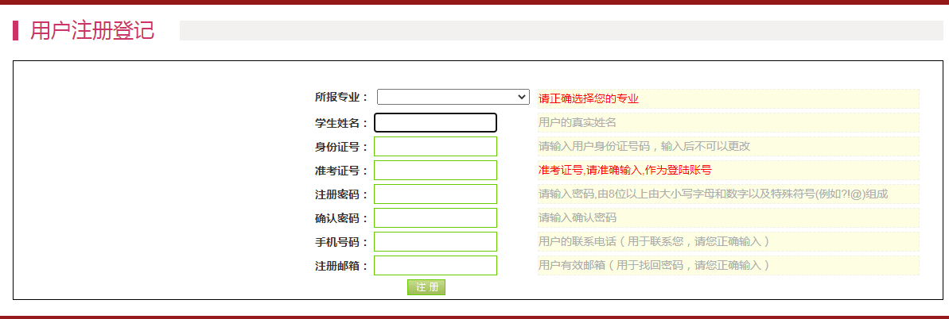
2、网上填写学生信息表
（一）注册成功后，截图保存注册信息，然后点击“学生登录界面”进入如下页面。
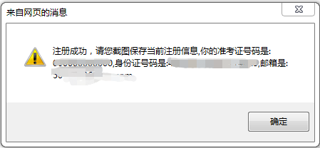

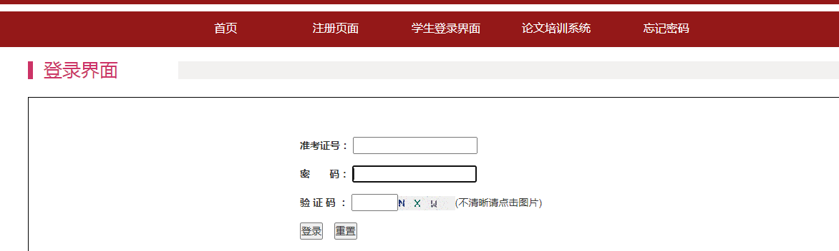

（二）登录后点击左上角导航栏的“论文报考申请信息填写”，然后点击圆圈处“选择文件”上传信息简表。（选中文件后点击“文件上传”，上传简表，下载信息简表方法可点击下方的“如何查询信息简表验证码？”），然后填写红色方框圈中的有关信息，注：报名系统中红色数字为学生论文报名编号。
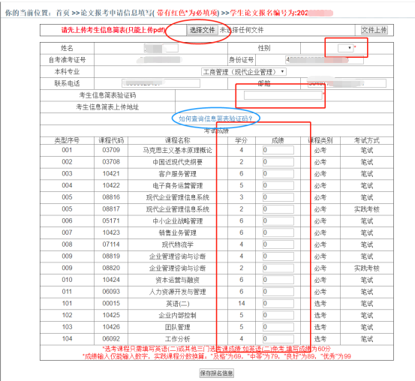
上传信息简表成功后，可以在考生信息简表地址栏查看上传的文件。
- 确认填报信息后点击“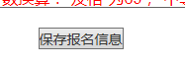”保存报名信息，核实信息无误后点击“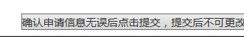 ”提交信息，进入“预览并打印”，打印报名表保存。
- 更改报名信息
如考生需要更改报名信息，可登录系统后，打开左上角的“报考信息填写界面”，更改报名信息后保存。
5、查询申请结果
学员在提交信息后，请2026年1月7日再次进入报名系统，查询审核结果，操作流程如下：
1.进入门户地址: http://emzkos.scnu.edu.cn/ ，点击“学生论文登录界面”按钮；
2.登录后，点击下图中“报名资格审核结果查询”。
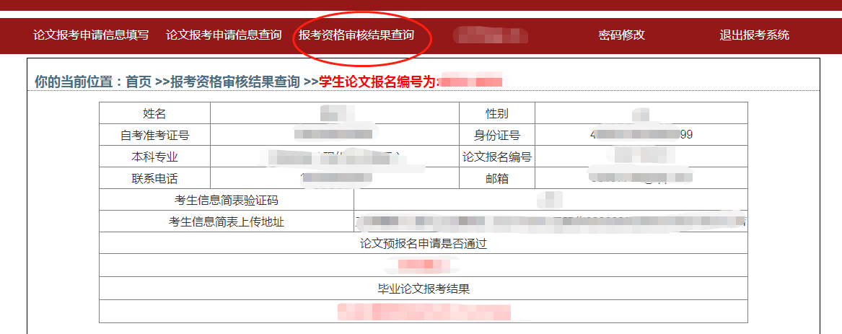

若审核结果显示“审核通过”，证明你的报名资料已审核成功，请牢记论文报名编号，打印报名表，并在指定的时间内进行缴费，如不按期缴费，视为放弃本次论文报考。
3.报名考试后，可在1月20日-1月23日期间，登录系统查阅论文写作参考资料。

